Министерство образования Республики Беларусь Учреждение образования
«Брестский государственный технический университет» Кафедра ИИТ

Лабораторная работа №4
По дисциплине: «Модели решения задач в интеллектуальных системах»
По теме: «Многослойный персептрон для прогнозирования временного ряда: влияние размера окна и числа скрытых нейронов»

Выполнил:
студент 4 курса
группы ИИ-25
Бажежа А.А.
Проверил:
Андренко К.В.

Брест 2026
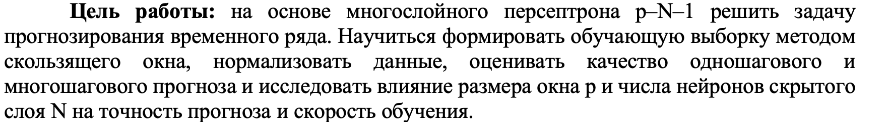

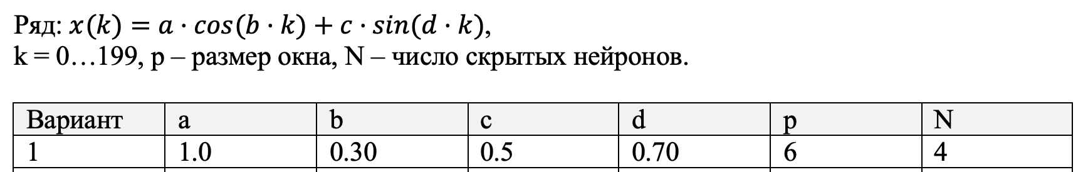

Результат работы программы:
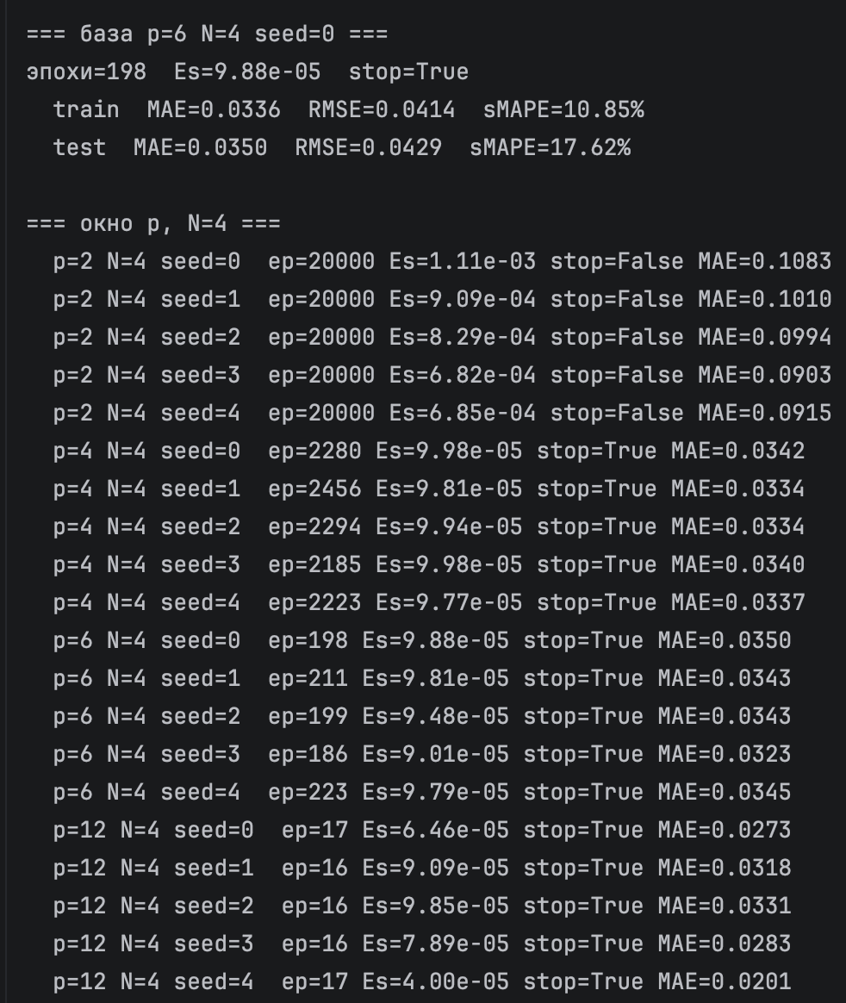
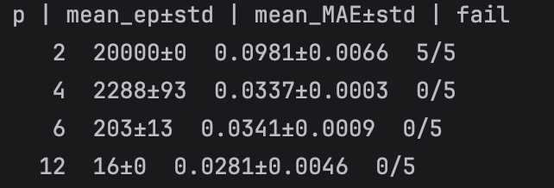
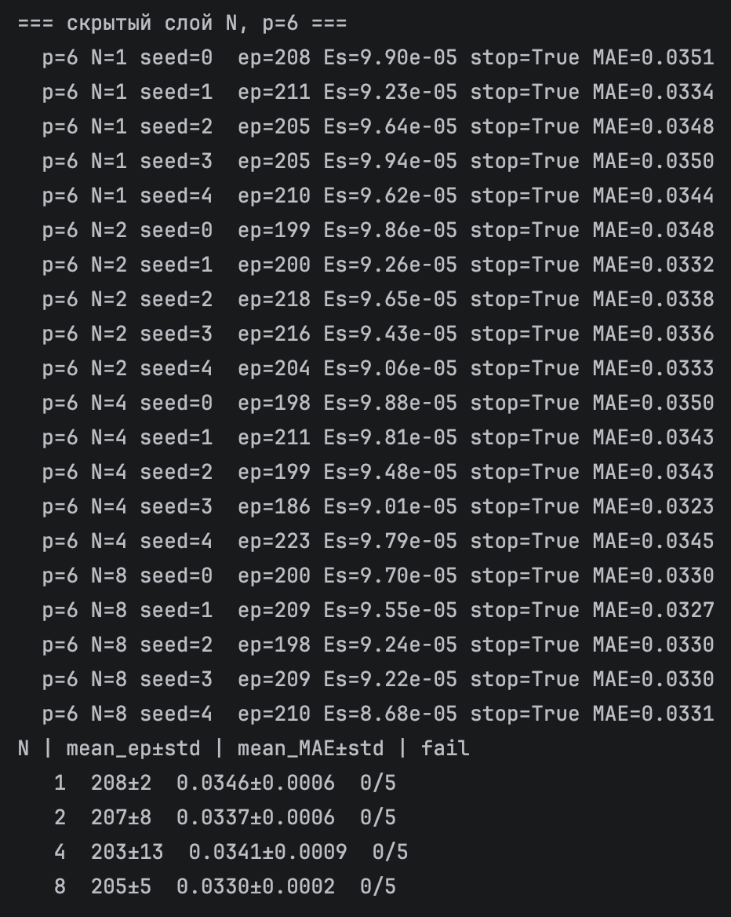
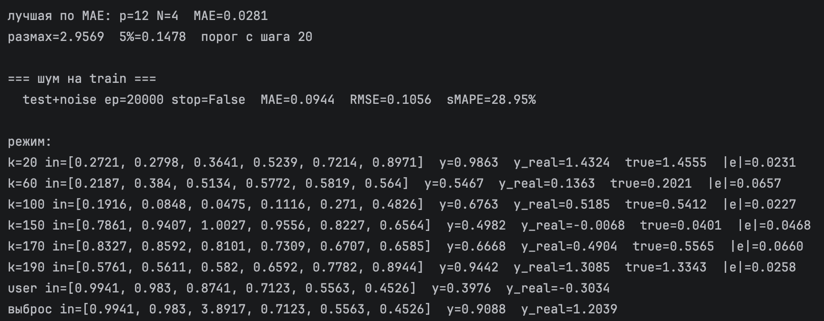

Визуализация:
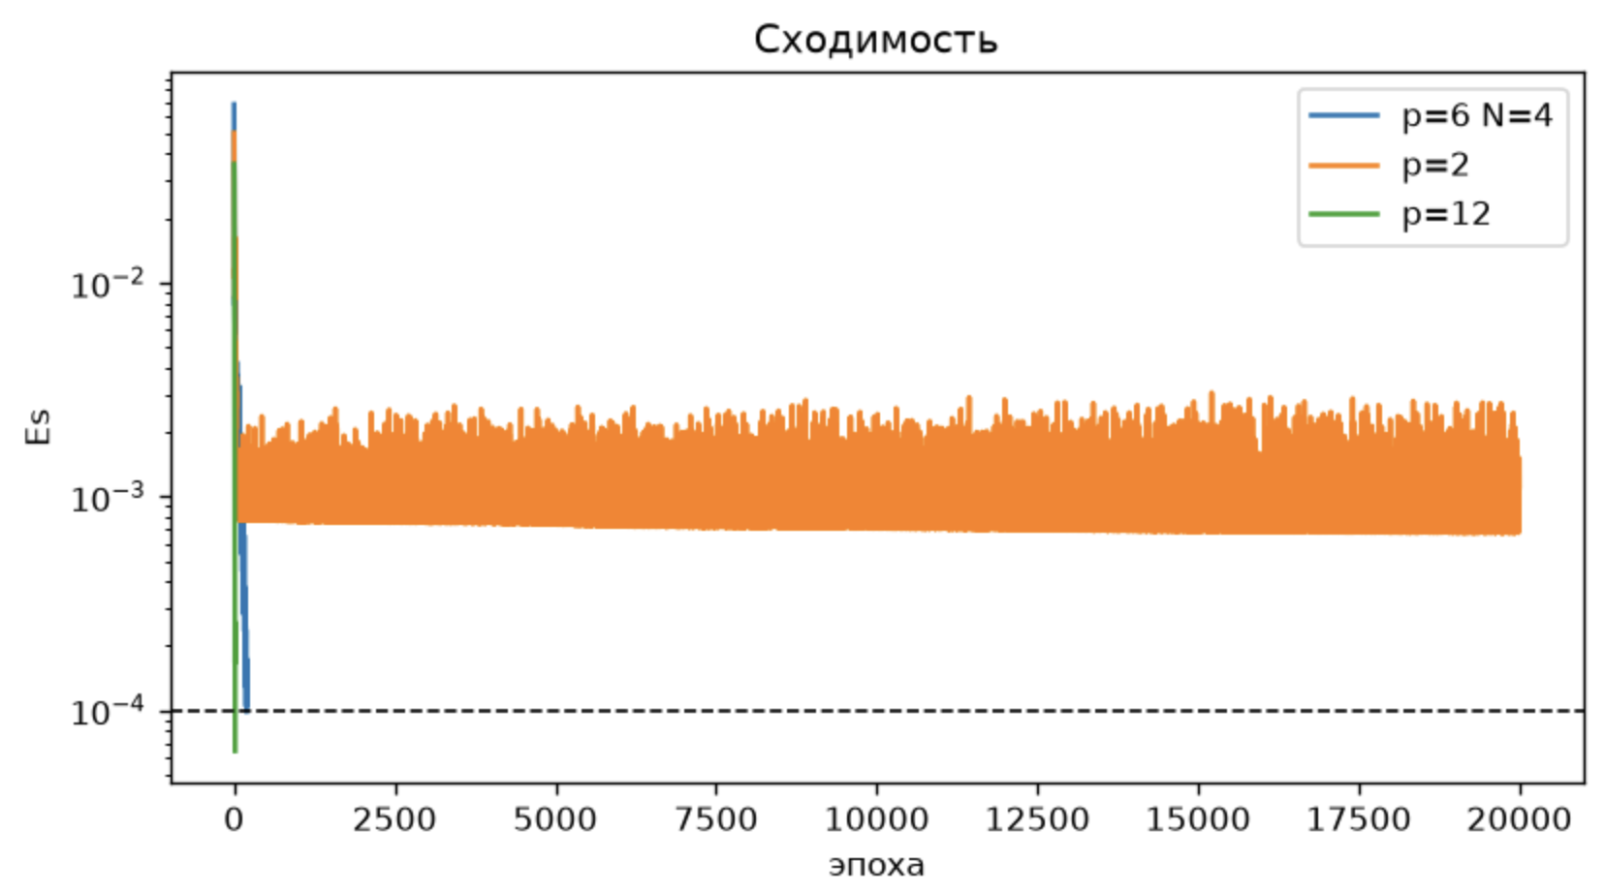
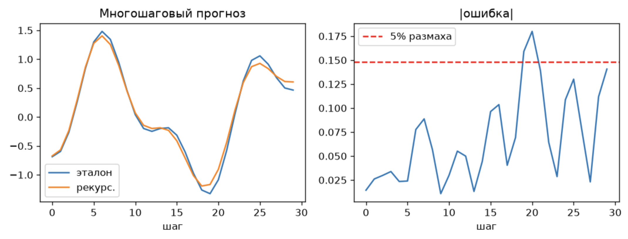
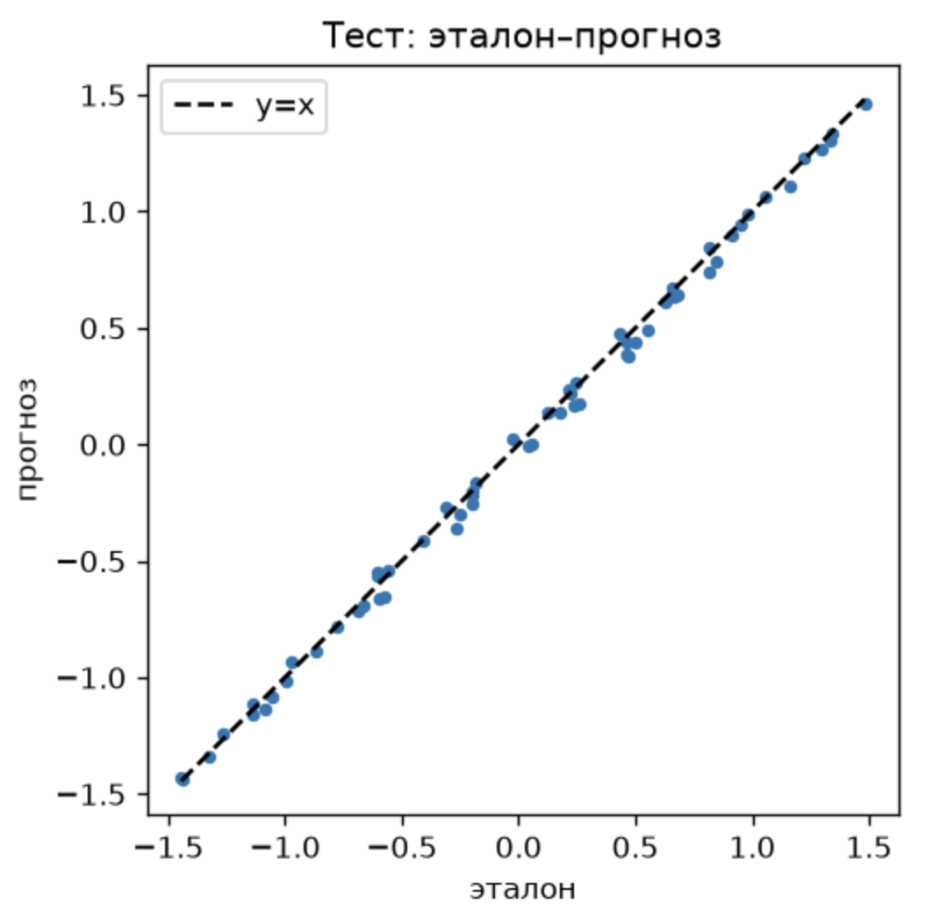
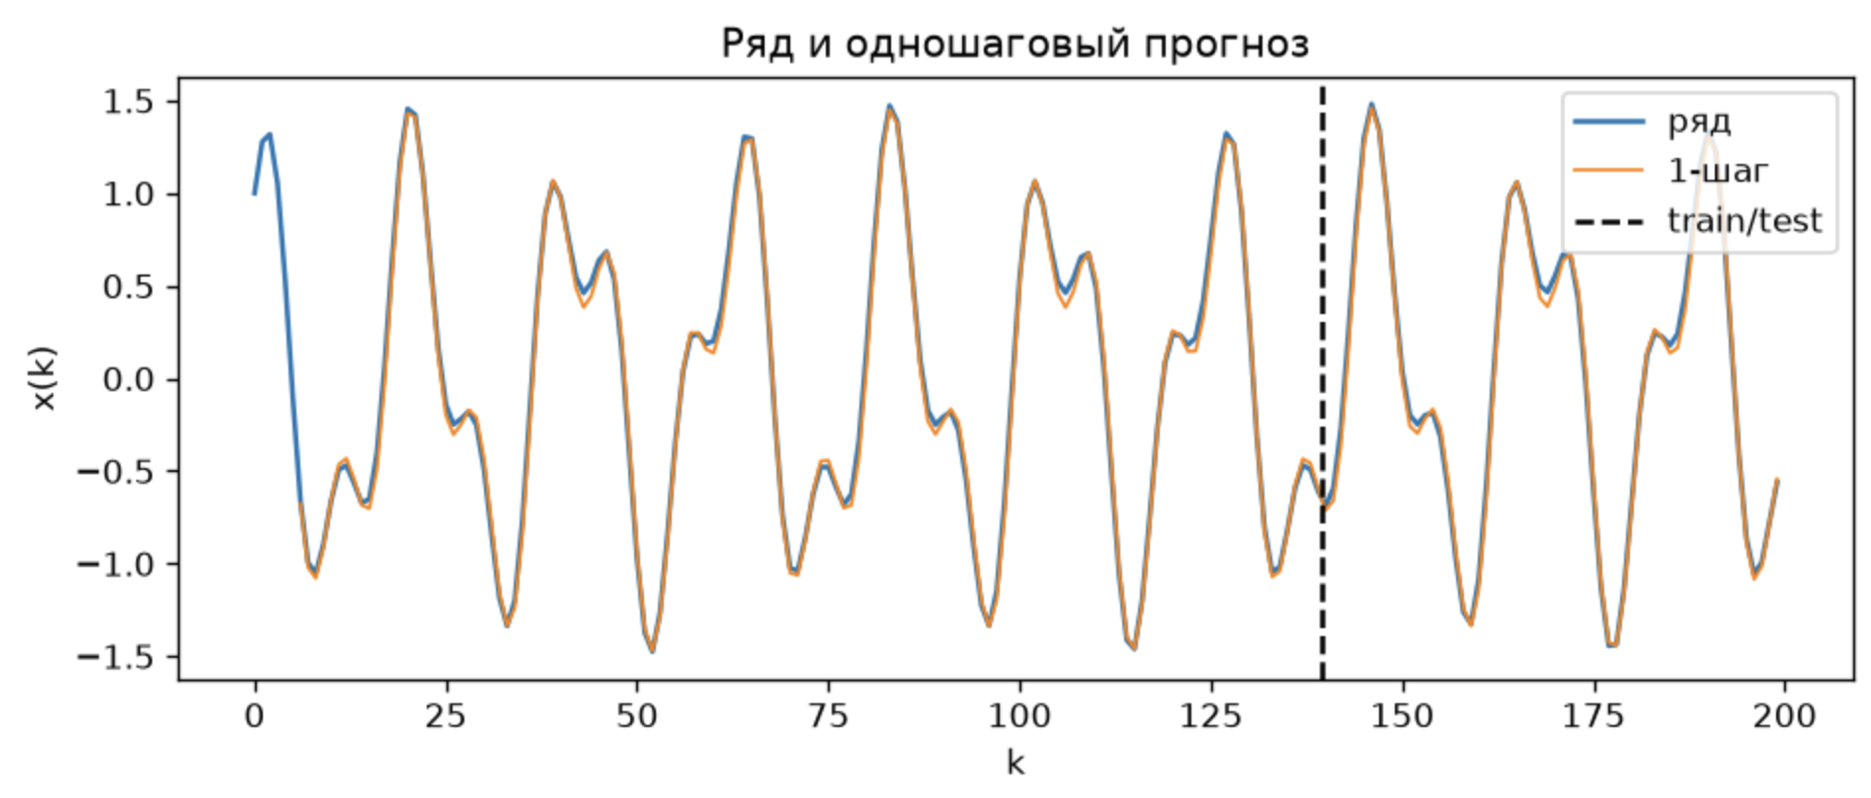

Ответы на вопросы

1. Больше p - больше предыстории, сети легче восстановить две гармоники.
p | эпохи | test MAE | сход.
2 | 20000 | 0.098 | 0/5
4 | 2288 | 0.034 | 5/5
6 | 203 | 0.034 | 5/5
12 | 16 | 0.028 | 5/5
С p=4 ошибка уже как у варианта (≈0.034). С p=12 чуть ниже (0.028), дальше выигрыш маленький: соседние отсчёты сильно коррелированы, новое почти не добавляет информации, параметров больше.
p=2 мало: ряд - сумма двух гармоник, состояние задаётся четырьмя величинами (амплитуда/фаза каждой). Двух прошлых точек не хватает,Es​ не падает до 10^-4.
2. При p=6 влияние N слабое:
N | эпохи | test MAE
1 | 208 | 0.035
2 | 207 | 0.034
4 | 203 | 0.034
8 | 205 | 0.033
Скорость почти одинаковая (~200 эпох). Переобучения нет: на базе train MAE 0.034 и test 0.035. N=1 достаточно: гладкая сумма двух гармоник однослойным скрытым слоем аппроксимируется; N=8 почти не лучше.
3. Прогноз - регрессия на R. Линейный выход y=S может быть любым. Сигмоида жмёт в (0; 1).
Если оставить сигмоиду и учить на сыром ряде (≈[-1.48;1.48]): цели вне (0; 1), сеть тянет выход к 0/1, градиент y(1-y) в насыщении гаснет - как в XOR, но цели недостижимы. Даже после min-max тест чуть выходит за 1; линейный выход это переживает, сигмоида - нет.
4. Иначе в нормировку утекает тест (подглядывание). На train: [-1.476;1.473]. По всему ряду max чуть выше: 1.481. После нормировки по train тест: [0.011;1.003], одна точка > 1. Линейный выход это допускает, ошибка там не ломается. Сигмоида на таких точках упёрлась бы в 1.
5. При p>=4 и любом N из опыта все 5/5 сошлись, разброс MAE маленький (у p=6: 0.0341±0.0009).
Не сошлись только p=2: 5/5 до 20 000 эпох. Причина - малое окно, не η и не N. При вашем η=0.15 база стабильна.
6. Одношаговый (истинные p прошлых) на тесте MAE 0.035. Рекурсия с k=140 на 30 шагов: каждый выход идёт во вход, ошибка копится. Порог 5% размаха (размах 2.96, порог 0.148) превышен с 20-го шага. Пригодный горизонт примерно до 15-19 шагов, дальше прогноз плывёт.
7. Train и test MAE почти равны (0.034 и 0.035) - обобщение хорошее, ряд детерминированный и одинаковый на обоих участках.

Вывод: на основе многослойного персептрона p–N–1 решила задачу прогнозирования временного ряда. Научилась формировать обучающую выборку методом скользящего окна, нормализовать данные, оценивать качество одношагового и многошагового прогноза и исследовать влияние размера окна p и числа нейронов скрытого слоя N на точность прогноза и скорость обучения.

